Лекция №4.
Аппроксимация и её порядок.
Методы составления разностных схем.
Методы составления схем. Есть три основных способа составления разностных схем на заданном шаблоне: метод разностной аппроксимации, интегро-интерполяционный метод и метод неопределенных коэффициентов.
Метод разностной аппроксимации заключается в том, что каждая производная, входящая в дифференциальное уравнение и краевые условия, заменяется каким-либо разностным выражением (включающим только узлы шаблона). Именно так были составлены схемы (2.16) и (2.18). Этот метод очень прост и в дополнительных пояснениях не нуждается.
Метод разностной аппроксимации позволяет легко составить схему первого или второго порядка аппроксимации на прямоугольной сетке для уравнений с непрерывными (и достаточно гладкими) коэффициентами. Однако этот метод трудно или даже невозможно применять в более сложных случаях: для уравнений с разрывными коэффициентами, на не прямоугольных сетках, для уравнений высокого порядка на неравномерных сетках и т. д.
Схемы повышенной точности в этом методе составляют, исследуя выражение невязки.
Интегро-интерполяционный метод, один из вариантов которого называется методом баланса, наиболее надежен и применим во всех случаях. В этом методе после выбора шаблона область разбивают на ячейки, определенным образом связанные с шаблоном. Дифференциальное уравнение интегрируют по ячейке и по формулам векторного анализа приводят к интегральной форме, соответствующей физическому закону сохранения. Приближенно вычисляя полученные интегралы по каким-либо квадратурным формулам, составляют разностную схему.
Например, для уравнения теплопроводности с переменным коэффициентом выберем шаблон, реализующий явную схему 2.18 (см. рис.7) и сопоставим ему ячейку, показанную пунктиром. Обозначая средние точки интервалов сетки полуцелыми индексами, выполним интегрирование по ячейке:
Это соотношение является точным. В правой части приближенно вычислим первый интеграл по формуле средних, а второй – по формуле правых прямоугольников. Получим следующее выражение:
Заменяя в правой части производные разностями и учитывая, что на равномерной сетке , получим разностную схему
(4.13)
Если , то схема совпадает с неявной схемой (2.16).
Интегро-интерполяционный метод особенно полезен для уравнений с негладкими или разрывными коэффициентами, поскольку именно интегральная запись законов сохранения выделяет из всех математически допустимых решений таких уравнений физически правильное обобщенное решение.
]Метод неопределенных коэффициентов заключается в том, что в качестве разностной схемы берут линейную комбинацию значений разностного решения в узлах шаблона. Коэффициенты этой линейной комбинации определяют из условия, чтобы невязка схемы имела как можно более высокий порядок малости относительно и .
Например, для уравнения на шаблоне, реализующем неявную схему 2.16 будем искать разностную схему в следующем виде:
(4.14)
Подставим сюда разложения в ряд Тейлора, ограничиваясь для простоты членами и , и вычтем схему (4.14) из исходного уравнения. Получим невязку (индекс всюду опускаем)
Чтобы сократились выписанные здесь члены, надо положить

Отсюда находим коэффициенты:
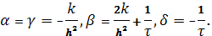
Подставляя их в (4.14), получим разностную схему (2.16).
Метод неопределенных коэффициентов применим на косоугольных сетках. Например, при его помощи нетрудно составить пятиточечную схему для уравнения на треугольной - сетке с нужным шаблоном:
(4.15)
Возможны случаи, когда часть коэффициентов схемы типа (4.14) определяют из условия наивысшего порядка малости невязки, а часть коэффициентов выбирают из других соображений.
Метод неопределенных коэффициентов (как и метод разностной аппроксимации) применим к уравнениям с непрерывными и достаточное число раз дифференцируемыми коэффициентами и решениями. Из-за сравнительной громоздкости он применяется реже двух ранее описанных методов.

Аппроксимация и ее порядок.
Пусть имеется область переменных с границей и поставлена корректная задача для некоторого уравнения с граничными условиями:
4.1(a)
4.1(б)
Введем в области сетку с шагом , состоящую из множества внутренних (регулярных) узлов и множества граничных (нерегулярных) узлов . Заменим задачу (4.1) в регулярных узлах разностным аналогом уравнения (4.1а):
(4.2a)
а в нерегулярных узлах – разностным аналогом краевых условий (4.1б):
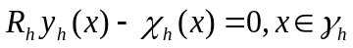 (4.2б)
(индексом отмечены величины, определенные только на сетке; мы будем опускать его там, где это не вызовет недоразумений).
Близость разностной схемы (4.2) к исходной задаче (4.1) будем определять по величине невязки:
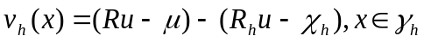
Определение. Разностная схема (4.2) аппроксимирует задачу (4.1), если
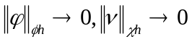 при 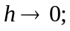 (4.3а)
аппроксимация имеет р-й порядок, если
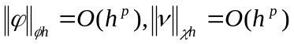при 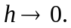 (4.3б)
Обсудим вопрос о выборе норм в этом определении.
Функции 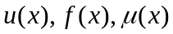 определены обычно на отрезке 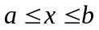или во всех точках некоторой области пространства большего числа измерений. Для них можно ввести такие нормы, как чебышевская (локальная):
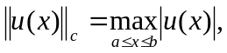 (4.4а)
или гильбертова (среднеквадратичная):
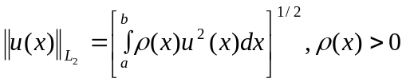 (4.4б)
(выражения написаны для одномерного случая). Часто используют связанные с оператором  энергетические нормы, напоминающие формулы для полной энергии колебательной системы, например:
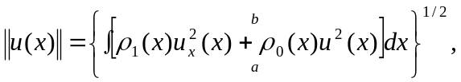 (4.4с)
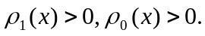
Употребляются и другие нормы.
Напомним, что из локальной близости функций следует их среднеквадратичная близость; поэтому 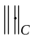 называют более сильной, чем 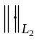. Нетрудно проверить, что энергетическая норма (4.4с) сильней .
Выбор той или иной нормы в конкретной задаче определяется двумя соображениями. Желательно, чтобы разностное решение было близко к точному решению в возможно более сильной норме; например, в задачах на разрушение конструкций малость деформаций в не гарантирует сохранения конструкции, а малость в – гарантирует. С другой стороны, чем слабее 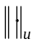 тем легче построить сходящуюся в этой норме разностную схему и исследовать ее.
Заметим, что функции принадлежат, вообще говоря, разным классам. Например, если 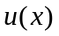 есть четырежды дифференцируемая функция и 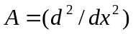, то является дважды дифференцируемой функцией. Поэтому каждую из этих функций можно оценивать в своей норме: 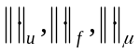.
Функции 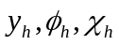 определены только на сетке, поэтому для них надо ввести сеточные нормы 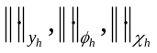вводят так, чтобы при 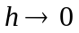 они переходили в выбранные . За разностные аналоги чебышевской и гильбертовой норм можно принять соответственно
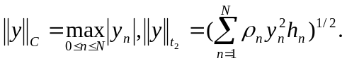 (4.5)

В выборе разностных аналогов норм существует некоторый произвол. Например, сумму в (4.5) можно брать по 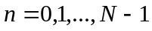, что соответствует выбору другой квадратурной формулы для интеграла (4.4б). Этим пользуются, определяя сеточные нормы так, чтобы облегчить доказательство сходимости.
Как надо понимать ? Для равномерной сетки это не требует пояснений. На неравномерных сетках рассматривают совокупность шагов 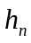 как некоторую сеточную функцию и вводят какую-либо норму шага, например:
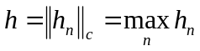 или 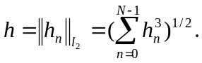
Эту норму считают «величиной шага» в определениях аппроксимации, порядка аппроксимации и т. д.

Если невязку оценивают в , то аппроксимацию называют локальной. Для уравнений с достаточно гладкими решениями наличие локальной аппроксимации и ее порядок легко проверяются; в таких задачах нередко ограничиваются установлением локальной аппроксимации. Однако наиболее сильные результаты по сходимости разностных схем связаны с использованием более слабых норм для невязки (но сильных норм для решения).
Замечание 1. Факт наличия или отсутствия аппроксимации и порядок аппроксимации зависят не только от операторов  и 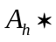), но также от классов, к которым принадлежат 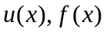, и от выбора норм. Чем сильнее норма или чем шире классы функций, тем ниже, вообще говоря, порядок аппроксимации.
Замечание 2. Как правило, решение исходной задачи (4.1) неизвестно, так что использовать его для получения невязки затруднительно. В этом случае берут достаточно широкий класс  функций 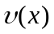, которому заведомо принадлежит (обычно это класс функций, непрерывных вместе с достаточным числом своих производных). Если на всех функциях класса V имеется аппроксимация порядка :
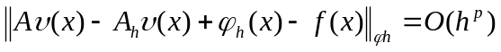 при
то, очевидно, аппроксимация на решении имеет порядок не ниже .
В подобных случаях аппроксимация на решении может иметь порядок выше . Вышемы видели, что для уравнения 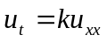явная разностная схема (2.18) при 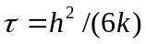 имеет в классе сколь угодно гладких функций аппроксимацию 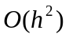, а на решений – более высокого порядка (четвертого, как нетрудно проверить).
Случай многих переменных имеет некоторые особенности. Определение аппроксимации остается в основном прежним; надо только требовать стремления к нулю шагов по всем переменным. Порядок аппроксимации может быть разный по разным переменным. Например, для двух переменных соотношение
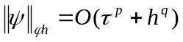при 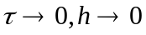
означает -й порядок по времени и q-n по пространству. Это хорошо видно на примере схемы (2.18) с невязкой (3.7).
Аппроксимация описанного выше вида, погрешность которой стремится к нулю при любом законе стремления шагов к нулю, называется безусловной или абсолютной. Если же погрешность аппроксимации стремится к нулю при одних законах убывания шагов и не стремится при других, то аппроксимацию называют условной. Например, если
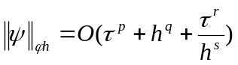при
то аппроксимация условная: кроме , надо дополнительно требовать, чтобы 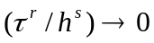.
Если аппроксимация условная, то разностный оператор 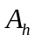, при разных законах изменения 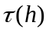 может аппроксимировать разные дифференциальные операторы. Например, можно проверить, что
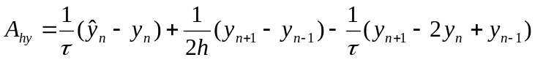
при 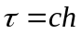 аппроксимирует оператор
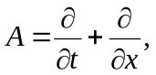
а при 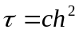– оператор
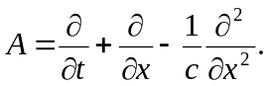
Поэтому, если нет специальных соображений, лучше пользоваться разностными схемами с безусловной аппроксимацией.
Рассмотрим простейшие, но хорошие разностные схемы для уравнения теплопроводности
с постоянным коэффициентом:
Возьмем в области прямоугольную сетку, для простоты равномерную, с шагами и и Выберем шеститочечный шаблон, изображенный на рисунке жирными линиями, и составим на нем следующую двуслойную схему:
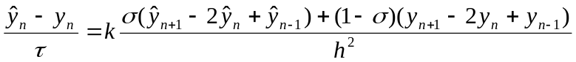 | (4.6a)

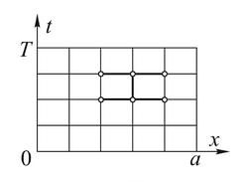
Здесь написано меньше уравнений, чем имеется неизвестных Недостающие два уравнения находим из краевых условий; например, краевые условия первого рода дают соотношения
(4.6б)
В качестве правой части часто выбирают значение Схема (6а, б) содержит параметр он является весовым множителем при пространственной производной с верхнего слоя. Поэтому (4.6а, б) есть однопараметрическое семейство схем. Меняя все можно добиться улучшения тех или иных свойств схемы.
Исследуем схему (4.6а, б).
Существование решения и его вычисление. Если то схема (4.6) переходит в рассмотренную ранее явную схему (2.18). Разностное решение при этом легко вычисляется, его существование и единственность очевидны.
Если то схема (4.6) существенно неявна. Перепишем её в следующем виде:
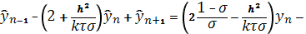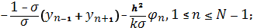 | (4.7)
На каждом слое уравнения (4.7) образуют линейную систему с неизвестным Система (4.7) имеет трехдиагональную матрицу и решается методом прогонки. При решение существует и единственно, а прогонка устойчива, ибо диагональный член матрицы (4.7) преобладает: его модуль больше суммы модулей недиагональных членов.
Таким образом, при решение разностной схемы (4.6) существует и единственно при любых ограниченных начальных и краевых данных за небольшое число действий.
Замечание 1. При схема (4.6) использует только четыре точки шаблона и называется чисто неявной. При схему называют схемой с полусуммой или симметричной (имеется в виду симметрия по времени, ибо схема (4.6) симметрична по пространству при любом ).
Аппроксимация. Разложим решение в узлах шаблона по приведенному выше рисунку по формуле Тейлора, выбирая за центр разложения точку Тогда получим
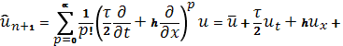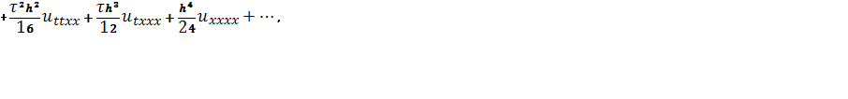 | (4.8)
где все производные отнесены к центру разложения. Разложения для получается из (4.8) изменением знака , разложение для – изменением знака ; для определения надо в (4.8) положить и т.д. Подставляя эти разложения в выражение невязки схемы (4.6а), получим

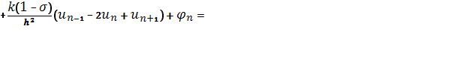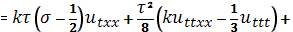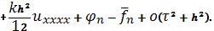 | (4.9)

Отсюда видно, что если положить то при
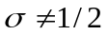 схема (2.6) имеет аппроксимацию 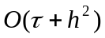; симметричная схема с имеет более хорошую аппроксимацию
Надо проверить аппроксимацию не только уравнения, но и начальных и краевых условий. Начальное условие (1б) и краевые условия первого рода (2) мы аппроксимировали точно, положив . Аппроксимация краевых условий второго или третьего рода уже не была бы точной, а содержала бы некоторую погрешность.
Замечание 2. Для за счет специального выбора веса и правой части можно построить схемы повышенной точности. Для решения дифференциального уравнения (2.15) справедливо соотношение
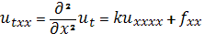
Представляя его в (4.9), преобразуем невязку:
(4.10)
Если положить
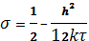, 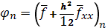 , (4.11)
то обе квадратные скобки в (4.10) обратятся в нуль и погрешность аппроксимации схемы (4.6), (4.11) будет равной . Удерживая в формуле Тейлора (4.8) большее число членов, можно показать, что невязка (4.10) при этом равна .
Замечание 3. Можно заменить в (4.11) второй пространственной разностью, получая следующее выражение для правой части:
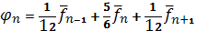 (4.12)
Этот вариант схемы повышенной точности имеет аппроксимацию также .
Замечание 4. Приведенные оценки аппроксимации справедливы, если непрерывны те производные решения , которые входят в выражение главного члена невязки.

